Bases de datos

Sumario
1. Sistemas de información 1
2. Estructura básica de almacenamiento 2
2.1 Almacenamiento de información 3
2.2 Sistemas de archivos de datos 3
3. Tipos de ficheros 3
4. Organizaciones físicas de datos 3
4.1 Estructura y métodos de acceso 3
4.2 Organización 3
4.2.1 Secuenciales 3
4.2.2 Relativa, directa o aleatoria 3
4.2.3 Ficheros secuenciales encadenados 3
5. Operaciones 4
6. Inconvenientes de un SGD 4
7. sistemas de base de datos 5
7.1 Sistema Gestor de base de datos 6
7.2 Funciones 6
7.3 Ventajas de los SGBD 7
8. Arquitectura de los sistemas de BD 7
Arquitectura ANSI/SPARC 8
ejemplo de arquitectura ANSI/SPARC en una BDRel // ENTRA EN EL EXAMEN 9
9. Componentes de los SGBD 10
9.1 Núcleo 10
9.2 Funciones y lenguajes de los SGBD 11
9.3 Utilidades 12
9.4 Diccionario de datos 13
10. Modelos de datos 13
Modelos de datos de representación o lógicos (o de implementación). 14
11. SGBD según arquitectura 15

1. Sistemas de información

Dato: cualquier elemento informativo que tenga importancia para el sistema. Es el elemento fundamental de trabajo en un ordenador.
Sistema de información: conjunto de actividades que administran la información relevante en una entidad, generalmente, una empresa. El sistema de información es lo que se encarga de la distribución de los datos según unos determinados requisitos, de la correcta compartición de la información entre sus usuarios y de su almacenamiento en soportes adecuados. Realmente un sistema de información sólo incluye la información que nos interesa de la empresa y los elementos necesarios para gestionar esa información.
Un sistema de información genérico está formado por los siguientes elementos:
Recursos físicos. Carpetas, documentos, equipamiento, discos, ...
Recursos humanos. Personal que maneja la información.
Protocolos. Normas que debe cumplir la información para que sea manejada (formato de la información, modelo para los documentos, ...) Las empresas necesitan implantar estos sistemas de información debido a la competencia, que las deber a gestionar de la manera más eficiente sus datos para una mayor calidad en la organización de las actividades de los subsistemas empresariales. Los grandes volúmenes de información manejados por un sistema se agrupan en conjuntos más pequeños para poder ser nombrados y representados en las aplicaciones que los emplean: La unidad más pequeña que permite representar información es el bit, que admite dos valores: 0 y 1. Un grupo de 8 bits forman un byte. Cada dato a lo que se pode hacer referencia en un sistema de información se denomina campo y está formado por un conjunto de bytes. Los datos que forman parte de una entidad común se agrupan en uno registro, que está formado por un conjunto de campos. Todos los registros del incluso tipo forman un archivo. El conjunto de archivos que representa la información de un sistema forma una base de datos.

2. Estructura básica de almacenamiento

2.1 Almacenamiento de información

2.2 Sistemas de archivos de datos

3. Tipos de ficheros

4. Organizaciones físicas de datos

4.1 Estructura y métodos de acceso
Denominamos acceso, al procedimiento necesario para situarse en uno registro determinado, con el fin de realizar una operación de lectura o escritura en él.
Según las características del soporte empleado y el modo en que estén organizados los registros, existen básicamente tres modos de acceso:
▪ Acceso secuencial, que implica el acceso a un archivo segundo a orden de almacenamiento de sus registros.
▪ Acceso directo, en el que los registros pueden leerse y escribirse directamente en la posición física que ocupan en el archivo.
▪ Acceso por índice, consiste en crear un índice ordenado con las claves del archivo. Para acceder a un registro se busca secuencialmente la clave en el índice, que lleva asociada la dirección real del registro en el archivo, en el cual se lee y escribe directamente.

4.2 Organización
La organización de un archivo define el modo en el que los registros se disponen sobre el soporte de almacenamiento.
Es el modo como se estructuran los datos en un archivo. En general, se consideran los siguientes tipos de ficheros teniendo en cuenta su organización:

4.2.1 Secuenciales

4.2.2 Relativa, directa o aleatoria

4.2.3 Ficheros secuenciales encadenados

5. Operaciones

6. Inconvenientes de un SGD
Los principales problemas en la gestión de datos con un sistema de fichero son: ▪
- Redundancia e inconsistencia de los datos > cada aplicación emplea sus propios archivos de datos, aunque muchos de estos datos sean comunes a varios programas. Aumenta los costos de almacenamiento y acceso,
  - en un banco, los datos personales (nombre, apellidos, dirección, teléfono) aparecerían en el archivo de cuentas corrientes, en uno de cuentas de ahorro y en un archivo préstamos. En los distintos archivos, por ejemplo, el campo dirección pode tener distintos formatos y además están duplicados en distintos sitios.
  - Trae consigo:
    - inconsistencia (cada vez que se produjera un cambio de dirección deberíamos cambiarlo en todos los archivos en los que este dato figura).
    - Los SGD pueden eliminar la redundancia ya que todas las aplicaciones comparten la base de datos.
- Dependencia de los datos física-lógica: La estructura física de los datos (definición de archivos y registros) está codificada nos programas de aplicación. Cualquier cambio en esa estructura implica al programador modificar todos los programas que manipulan esos archivos. / si se quiere añadir un campo, hay que modificar todas las estructuras aunque no se use en ese campo

- Dificultad para tener acceso a los datos: si se necesita una consulta que no fue prevista en el inicio es preciso codificar el programa de aplicación necesario.
  - Los entornos convencionales no permiten recuperar los datos de manera eficiente.

- Separación y aislamiento de los datos: Al estar repartidos en varios archivos los datos, y tener diferentes formatos: Es difícil escribir nuevos programas que relacionen los datos de distintos archivos. Antes deberían sincronizarse todos los archivos para que los datos coincidieran. Como por ejemplo, imaginemos que tenemos un archivo de CLIENTES y otro de PRODUCTOS y queremos relacionar los clientes con los productos que les interesa comprar. Con el procesamiento de archivos, esto es difícil porque no podemos establecer conexiones fuertes entre los datos contenidos en archivos diferentes. Los analistas de sistemas y programadores deben determinar que partes de cada archivo son necesarias, deben decidir cómo se relacionan los archivos entre sí y coordinar el procesamiento de los archivos de suerte que se obtengan los datos correctos. Se coordinar dos archivos es difícil, imagine la tarea de coordinar diez o más.
- Dificultad para el acceso concurrente: En un sistema de gestión de archivos es complicado que los usuarios actualicen los datos simultáneamente. Las actualizaciones concurrentes pueden dar como resultado datos inconsistentes, ya que se pode acceder a los datos desde distintos programas de aplicación, por ejemplo, un usuario puede estar consultando un dato mientras otro lo modifica.
- Dependencia de la estructura del archivo con el lenguaje de programación: Los formatos físicos de los archivos y registros son parte del código de la aplicación (Los programas de aplicación dependen de los formatos de los archivos). Problema → Cualquier cambio en los formatos de los archivos también hay que modificar los programas que los emplean. ▪ Problemas en la seguridad de los datos Resulta difícil implantar restricciones de seguridad pues las aplicaciones se van añadiendo al sistema según se van necesitando.
- Problemas de integridad de datos: Los valores almacenados en los archivos deben cumplir ciertas restricciones de consistencia = gran número de líneas de código. El problema se complica cuando existen restricciones que implican varios datos en distintos archivos.
  - Ejemplo: no se puede insertar una nota de un alumno se previamente esa materia no está creada.

7. sistemas de base de datos

Superan las limitaciones de los sistemas orientados a los archivos al tolerar una estructura de datos centralizada (base de datos) y disponible para toda la empresa. (se cambia un nombre > está disponible)
Eliminan los problemas de redundancia y control de los datos
Una base de datos es un conjunto de datos organizados y relacionados lógicamente y que han sido diseñadas para satisfacer los requerimientos de información de una empresa o organización.

Al proporcionar un software para almacenamiento, acceso y modificación de los datos (Sistema Gestor Base Datos o SGDB):
- El sistema esconde ciertos detalles de cómo se almacenan y mantienen los datos.
- Simplifican el esfuerzo de programación y mantenimiento de los programas.

Si comparamos el sistema de procesamiento de archivos con el sistema de base de datos:
- Los programas de procesamiento de archivos tienen que acceder directamente a los datos contenidos en los archivos - Los programas de aplicación de base de datos acuden al SGBD para acceder a los datos almacenados.
    - Hace más fácil la tarea de programar la aplicación. Los programadores quedan libres para concentrarse en cuestiones importantes para el usuario, y no en el sistema de computación.

7.1 Sistema Gestor de base de datos
Sistema Gestor de Bases de Datos: software que permite a los usuarios procesar, describir, administrar y recuperar los datos almacenados en una Base de Datos.
Objetivo principal:
✓ Manera eficiente y segura de almacenamiento de la información en las BD.
✓ Diseñados para gestionar grandes bloques de información.
Una base de datos es un almacén de datos que se define una sola vez, pueden ser accedidos de manera simultánea por varios usuarios y que almacenan las descripciones de los datos (metadatos) en el diccionario de datos.

Los SGBD realizan las transformaciones necesarias para almacenar y recuperar la información almacenada y todas las interacciones (seguridad incl.) base de datos/usuarios corren a su cargo.

✓ Para definir una base de datos hay que especificar los tipos de datos, las estructuras y las restricciones de los datos que se almacenarán en ella.
✓ Construir una base de datos es el proceso de guardar los datos en algún medio de almacenamiento controlado por el SGBD.
✓ En la manipulación de una base de datos intervienen funciones como consultar la base de datos para obtener datos específicos, actualizar la base de datos para reflejar cambios en el minimundo y generar informes a partir de los datos

7.2 Funciones
Los SGBD deben prestar las siguientes funciones:
- Creación y definición de la Base de Datos
  - Se especifica estructura, el tipo de datos, las restricciones y las relaciones entre estos mediante lenguaje de definición de datos (LDD).
  - Toda esta información se almacena en el diccionario de datos.
  - El SGBD proporciona mecanismos para la gestión del diccionario de datos.
- Manipulación de los datos
  - Realizando consultas, inserciones y actualizaciones de los mismos empleando lenguajes de manipulación de datos (LMD).
  - Acceso controlado a la base de datos
  - mecanismos de seguridad de acceso para los usuarios.
- Mantener la integridad y consistencia de los datos
  - mecanismos para evitar que los datos se degraden por cambios no autorizados.
- Acceso compartido a la base de datos
  - Controlando la interacción entre usuarios concurrentes.
  - Herramientas para la creación de copias de seguridad
- Mecanismos de respaldo y recuperación
  - Para restablecer la información en caso de fallos en el sistema.

7.3 Ventajas de los SGBD

- Independencia datos/programas:
  - la gestión de los datos se hace a alto nivel (comando/menú) quedando ocultos todos los detalles físicos.
  - no necesitan conocer el formato de los registros y archivos que procesa. Sólo saber la longitud y el tipo de dato que necesitan procesar
  - localiza los datos en los registros.
- Flexibilidad.
  - permiten efectuar cambios en la estructura de la base de datos sin afectar a los datos almacenados y los programas de aplicación existente.
- Evitan la redundancia.
- Evitan la inconsistencia.
- Evita programación para las tareas más comunes.
- Menor tiempo de creación de aplicaciones.
- Es posible aplicar restricciones de seguridad para el acceso a los datos.

8. Arquitectura de los sistemas de BD
Ventajas: independencia de los datos y los programas
La independencia de los datos/programas es la propiedad que asegura que los programas de aplicación sean independientes de los cambios que se realizan en la estructura y representación física de los datos.
Objetivo:
- apps no dependan de cómo se almacenen los datos físicamente o de su organización lógica.
- puede modificarse la estructura de los datos sin que afecte a los programas
- las aplicaciones (o los usuarios) tienen una Visión Abstracta de los datos:
- el gestor esconde detalles sobre cómo se almacenan y mantienen los datos > facilita el acceso a estos datos

Arquitectura ANSI/SPARC
La idea básica es poner un nivel intermedio entre las aplicaciones/usuarios y el sistema de almacenamiento físico. El principal objetivo de esta arquitectura era lo de separar los programas de aplicación de la base de datos física. El comité ANSI/SPARC propuso una arquitectura de tres niveles para los sistemas gestores de bases de datos.
En esta arquitectura, cada sistema de base de datos se organiza de acuerdo la tres niveles de abstracción distintos. Los únicos datos que existen realmente están en el nivel físico, almacenados en discos u otros dispositivos.
NIVELES DE LA ARQUITECTURA ANSI/SPARC
- Nivel interno o físico
  - Es el más cercano al almacenamiento físico > cómo están almacenada la base de datos en el ordenador.
  - Describe los detalles de cómo se almacenan físicamente los datos, así como los caminos de acceso para la base de datos.
- Nivel conceptual
  - Describe la estructura de toda la base de datos para una comunidad de usuarios.
  - El esquema conceptual oculta los detalles de las estructuras físicas de almacenamiento y se concentra en describir entidades, tipos de datos, relaciones, operaciones de los usuarios y restricciones.
  - Describe qué datos se almacenan en la base de datos y qué relaciones existen
- Nivel externo
  - El más cercano a los usuarios, es decir, es donde se describen varios esquemas externos o vistas de usuarios.
  - Cada esquema externo describe la parte de la base que interesa a un grupo de usuarios determinado, y oculta a ese grupo el resto de la base de datos. // las vistas se crean con DDL – create view

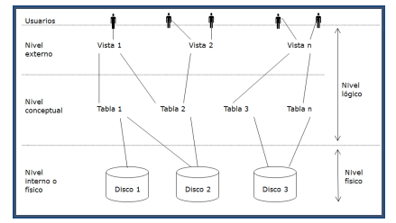

ejemplo de arquitectura ANSI/SPARC en una BDRel // ENTRA EN EL EXAMEN

Nivel externo: Visión parcial de las tablas de la BD según el usuario. Por ejemplo, la vista que se muestra en la siguiente imagen, obtiene el listado de notas de alumnos con los siguientes datos: Curso, Nombre, Nombre de asignatura y Nota.
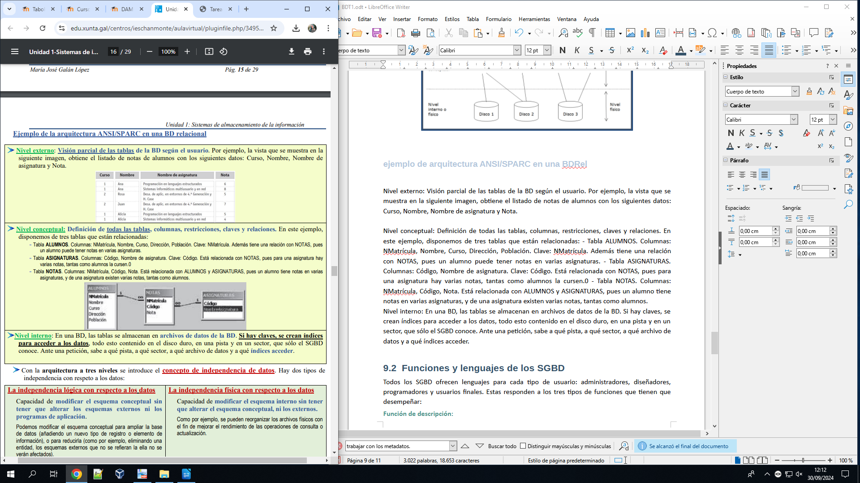
Nivel conceptual: Definición de todas las tablas, columnas, restricciones, claves y relaciones. En este ejemplo, disponemos de tres tablas que están relacionadas: - Tabla ALUMNOS. Columnas: NMatrícula, Nombre, Curso, Dirección, Población. Clave: NMatrícula. Además tiene una relación con NOTAS, pues un alumno puede tener notas en varias asignaturas. - Tabla ASIGNATURAS. Columnas: Código, Nombre de asignatura. Clave: Código. Está relacionada con NOTAS, pues para una asignatura hay varias notas, tantas como alumnos la cursen.0 - Tabla NOTAS. Columnas: NMatrícula, Código, Nota. Está relacionada con ALUMNOS y ASIGNATURAS, pues un alumno tiene notas en varias asignaturas, y de una asignatura existen varias notas, tantas como alumnos.

Nivel interno: En una BD, las tablas se almacenan en archivos de datos de la BD. Si hay claves, se crean índices para acceder a los datos, todo esto contenido en el disco duro, en una pista y en un sector, que sólo el SGBD conoce. Ante una petición, sabe a qué pista, a qué sector, a qué archivo de datos y a qué índices acceder.

Con la arquitectura a tres niveles se introduce el concepto de independencia de datos. Hay dos tipos de independencia con respeto a los datos: La independencia lógica con respecto a los datos Capacidad de modificar el esquema conceptual sin tener que alterar los esquemas externos ni los programas de aplicación. Podemos modificar el esquema conceptual para ampliar la base de datos (añadiendo un nuevo tipo de registro o elemento de información), o para reducirla (como por ejemplo, eliminando una entidad, los esquemas externos que no se refieran la ella no se verán afectados). La independencia física con respecto a los datos Capacidad de modificar el esquema interno sin tener que alterar el esquema conceptual, ni los externos. Como por ejemplo, se pueden reorganizar los archivos físicos con el fin de mejorar el rendimiento de las operaciones de consulta o actualización.

En los sistemas gestores de bases de datos basados en arquitecturas de varios niveles se hace necesario ampliar el diccionario de datos para que incluya información sobre cómo establecer las correspondencias entre las solicitudes de los usuarios y los datos, entre los distintos niveles. Por tanto, la arquitectura de tres niveles puede facilitar el logro de la verdadera independencia con respecto a los datos, tanto física como lógica

9. Componentes de los SGBD
Los sistemas gestores de bases de datos están divididos en módulos que proporcionan una serie de servicios que permiten almacenar y explotar los datos de manera eficiente. Los componentes principales son: el núcleo, los lenguajes, las utilidades y el diccionario de datos.

9.1 Núcleo

Es el conjunto de programas que coordinan y controlan el funcionamiento del SGBD. Son programas transparentes al usuario que garantizan la seguridad e integridad de los datos:
- Controlan la integridad y seguridad// Protección de datos y accesos no autorizados //
- Ofrecen mecanismos para implantar restricciones de integridad en la BD. Los datos que se almacenan deben satisfacer ciertos tipos de restricciones de consistencia y reglas de integridad.
- Gestionan el diccionario de datos o catálogo para que pueda estar accesible al usuario los metadatos que describen los datos de la base de datos.
- Implementan funciones de comunicación entre niveles.
- Gestiona la planificación y realización de copias de seguridad y restauración.
- Asegura acceso concurrente y ofrecer mecanismos para mantener la consistencia de los datos si hay varios users al mismo tiempo.
- La mayoría tienen un optimizador de consultas: para determinar la estrategia óptima para la ejecución de las consultas
- Planificación y automatización de ciertas operaciones.
- Permiten la importación y exportación de datos (migraciones)

9.2 Funciones y lenguajes de los SGBD
Todos los SGBD ofrecen lenguajes para cada tipo de usuario: administradores, diseñadores, programadores y usuarios finales. Estas responden a los tres tipos de funciones que tienen que desempeñar:
Función de descripción:
- Crear las estructuras apropiadas (tablas/objetos) para integrar adecuadamente los datos. (create database, create table)
- Definir las tres estructuras de la BD (relacionadas con los tres niveles de abstracción). Estructura interna/Estructura conceptual/Estructura externa
- trabajar con los metadatos.
  - Los metadatos son la información de la base de datos que sirven para describir los datos. Se guardan en el diccionario de datos.
    - Laura, Alicia y Manuel son datos; pero nombre es un metadato.
    - También son metadatos decir que el DNI está formado por 9 caracteres de los cuales los ocho primeros son números y el noveno una letra mayúscula.
- Sirve para crear, eliminar o modificar metadatos, y para esto se usa un lenguaje de descripción de datos o DDL. Este lenguaje permite:
  - Definir las estructuras de datos
  - Definir las relaciones entre los datos
  - Definir las reglas que tienen que cumplir los datos.

DROP borra tabla o base, DELETE borra un campo

Función de manipulación:
- lenguaje de modificación de datos o DML.
- Este lenguaje permite añadir, eliminar, modificar y buscar datos
- se suele distinguir aparte la función de buscar datos en la base de datos (función de consulta), para lo cual se proporciona un lenguaje de consulta de datos o DQL.
Función de control:
- permite a los admin proteger los datos, dar/quitar permisos de usuario y controlar la seguridad.
- Implementado por lenguaje de control de datos o DCL.
Control de transacciones:
- conjunto de operaciones de actualización que se tienen que llevar a cabo todas o ninguna (transferencia bancaria) > savepoint, commit (confirma que se han hecho) y rollback (si no se han hecho, deshacerlas)

SQL = LDD + LMD + LCD

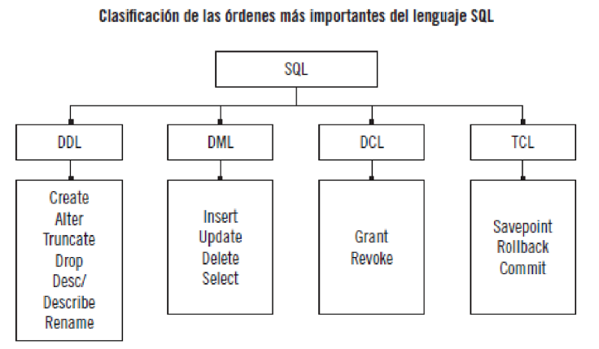

9.3 Utilidades
Son aplicaciones que facilitan el trabajo a los usuarios y programadores.
Interfaz fácil de entender (menús) que guían al usuario para conseguir el objetivo final.> asistentes, generadores de menús, generadores de informes y generadores de formularios.

9.4 Diccionario de datos
El diccionario de datos, también conocido cómo catálogo del sistema es el lugar donde se almacena información acerca de todos los datos que forman la base de datos.
Describe la base de datos y los objetos que la forman.
En una base de datos relacional, el diccionario de datos proporciona información acerca de:
- La estructura física y lógica de la base de datos
- La definición de todos los objetos de la base de datos: tablas, vistas, índices, disparadores, procedimientos, ...
- El espacio asignado y empleado por estos objetos.
- Información acerca de las restricciones de integridad. Los privilegios y papeles otorgados a los usuarios.
- Auditoría de información, como los accesos a los objetos.

* Disparador: trozo de código que se dispara cada vez que X acción se lleve a cabo

10. Modelos de datos
Los modelos de datos son el principal instrumento para ofrecer dicha abstracción.
Un modelo de datos es un conjunto de conceptos que pueden servir para describir, a diferentes niveles de abstracción, la estructura de una base de datos. Con el concepto de estructura de datos nos referimos a los tipos de datos, las relaciones y las restricciones que deben cumplirse para esos datos.
Categorías de los modelos de datos
Se han propuesto muchos modelos de datos, y podemos clasificarlos dependiendo de los tipos de conceptos que ofrecen para describir la estructura de la base de datos.

Los modelos de datos conceptuales o de alto nivel :
Lo que tu pintas y que el gestor no puede interpretar
- Conceptos muy cercanos al modo como los usuarios perciben los datos.
- Son unas herramientas de análisis y son independientes del software de SGBD.
- El diseño conceptual debe hacerse aunque la implementación final no use un SGBD.
- Los modelos de datos conceptuales más empleados son: entidad-relación (ER) y el UML

Modelos de datos de representación o lógicos (o de implementación):
La tabla creada en el gestor

- Describen la estructura de la base de datos que puede procesar el software del SGBD.
- Depende del tipo de SGBD y no de un SGBD específico.

Relacionales | Jerárquicos | Red
Objeto-relacionales | Orientados a objetos | Base de datos XML

Los modelos de datos de bajo nivel o físicos:
como lo guarda el PC
- Proporcionan conceptos que describen los detalles de cómo se almacenan los datos en el PC > la implantación de la base de datos en un dispositivo de almacenamiento secundario.
- Describe las estructuras de almacenamiento y los métodos usados para tener un acceso efectivo de los datos.
Estos modelos no están normalizados ni existen en realidad como modelos, sino que depende de cada gestor.

Modelos de datos de representación o lógicos (o de implementación).
A continuación vamos a ver los modelos lógicos más importantes: modelo jerárquico, modelo en red (codasyl), modelo relacional , BD orientadas a objetos, BD objeto-relacionales, XML

Modelo jerárquico/en árbol
- jerarquía en la que la relación entre las entidades es siempre padre/hijo. > hay una serie de nodos que contendrán atributos y que se relacionarán con nodos hijos // puede haber más de un hijo para un mismo padre
- En desuso

Modelo en red (codasyl)
- Es un modelo que tuvo una grande aceptación aunque apenas se utiliza actualmente.
- En este modelo, la información se organiza en registros (nodos) y enlaces. En los registros se almacenan los datos, mientras que los enlaces permiten relacionar estos datos (Grafo)
- parecidas las jerárquicas pero en ellas pode haber más de un padre.
- se puede representar cualquier tipo de relación entre los datos, pero es muy complicado.
Modelo relacional
- En este modelo los datos se organizan en tablas que se relacionan entre sí.

Debido en parte a las mejoras que ha sufrido el hardware, han surgido aplicaciones cada vez más sofisticadas, que las BD relacionales no son siempre las más apropiadas para el almacenamientoEjemplo: aplicaciones para el diseño y fabricación de ingeniería (CAD/CAM (Computer_Aided Design/computer/ Computer_Aided Manufacturing), CIM (Computer Integrated Manufacturing)), sistemas de información geográfica (GIS, Geographic Information System), sistemas multimedia, CASE (Computer_Aided Software Enginneering), Los requerimientos y las características de estas nuevas aplicaciones difieren en gran medida de las típicas aplicaciones de gestión: La estructura de los objetos es más compleja así como sus interrelaciones, Se necesitan nuevos tipos de datos para almacenar imágenes y textos, y hace falta definir operaciones no estándar, específicas para cada aplicación. Para hacer frente a estos requerimientos, surge una nueva generación de base de datos, las bases de datos orientadas a objetos puras (BDO) y las base de datos objeto-relacionales (BDOR).
Modelo de bases de datos orientadas a objetos ✓ Desde la aparición de la programación orientada a objetos, se intentó adaptar las bases de datos a estos lenguajes. ✓ La programación orientada a objetos permite cohesionar datos y procedimientos, haciendo que se diseñen estructuras que posean datos (atributos) y en las que se definen los procedimientos/operaciones (métodos) que se pueden realizar con los datos. Las bases de datos orientadas a objetos se basan en la misma idea. ✓ La representación de los datos es en forma de objetos (atributos y métodos). ✓ Estas bases de datos mezclan las potencialidades de BDOO con diferentes lenguajes de programación. Estas se coordinan muy bien con Delphi, Phyton, Ruby, JavaScript, Java, Visual BASIC, NET, C++, entre otros. ✓ Su modelo conceptual es el UML. Algunos sistemas disponibles en el mercado están: DB4O, ZODB, GEMSTONE/OPAL de ServicLogic, ONTOS de Ontologic, Objectivity de Objectivity Inc., Versant de Versant Technologies, ObjecStore de Object Design y O2 de O2 Technology Modelo de bases de datos objeto-relacionales ✓ Tratan de ser un híbrido entre el modelo relacional y el orientado a objetos. El problema de las bases de datos orientadas a objetos es que requieren reinvertir capital y esfuerzos de nuevo para convertir las bases de datos relacionales en bases de datos orientadas a objetos. ✓ En las bases de datos objeto-relacionales se intentan conseguir una compatibilidad relacional dando la posibilidad de integrar avances de la orientación a objetos. ✓ Estas bases de datos están basadas en el estándar SQL 99. Las últimas versiones de la mayoría de las clásicas grandes bases de datos relacionales (Oracle, SQL Server, Informix, PostGreSQL...) son objetos relacionales. Base de datos XML ✓ XML se ha convertido en el lenguaje más ampliamente utilizado para la representación de datos semiestructurado, siendo actualmente el lenguaje estándar para el intercambio de información, integración de datos y de aplicaciones. Es decir, es especialmente útil como lenguaje de formato de datos cuando las aplicaciones necesitan comunicarse, facilitando la integración de información procedente de varias aplicaciones. ✓ Cada vez disponemos de más documentos XML que es necesario almacenar y gestionar de un modo operativo. ✓ En la actualidad, existen diferentes soluciones para almacenamiento y gestión de los documentos XML, que se pueden clasificar en dos grupos: • Las BD XML nativas como Tamino, eXcelon, eXist, • Extensiones XML en SGBD convencionales, como en Oracle, Microsoft SQL Server (a partir de la versión 2000), IBM DB2 XML Extender, POSTGRESQL

11. SGBD según arquitectura

